摘 要
网上购物系统是一个为了适应社会发展，为广大网民提供服务的网站。在社会的经济发展越来越快的环境下，人们对信息的更新速度和完整性要求越来越高。因此对网站的要求也越来越高，本文简要介绍了网上购物系统的项目背景和意义，着重阐述了该网站的设计实现过程与该系统数据库的设计实现过程；从网站的数据库设计、数据库功能、网站的系统结构和工作原理、模块简介等等都作了详细的介绍。本人在设计这个网站的时候把ASP结合ACCESS数据库结合，并进行了较深的应用，尽量地把数据库的数据完善，以便用户在登陆期间能更加完善地利用到网站的英语资源。
本文通过分析国内外网上图书销售管理系统的发展现状，提出了一种利用asp技术开发网上图书销售系统的方案，以期达到功能强大，费用低廉，通用性强，适合我国国情的购物网站系统。论述了该系统的功能与实现、数据流程与存储、网上图书销售、后台管理等。并对关键的有关技术作了较详细的介绍。整个设计适用于Internet发布，后台为服务器端的MS Access2000数据库，前台使用ASP技术设计网页。系统的操作简单方便，界面美观。
【关键词】网上图书销售， ASP，数据库，购物篮

Abstract
The shopping on netis system is in order to adapt the social development, provides the service for the general web cams the website. Under society's economical development more and more quick environment, the people are more and more high to the information renewal speed and the complete request. Therefore more and more is also high to the website request, this article briefly introduced "Handset Sells System " the project background and the significance, elaborated this website design realization process and this system database design realization process emphatically; From the website database design, the database function, the website system structure and the principle of work, the module synopsis and so on have all made the detailed introduction. Myself am designing this website time ASP unifies the ACCESS database union, and has carried on the deep application, as far as possible database data consummation, in order to the user is landing the period can perfectly use to the website English resources.
This article through analyzes on the domestic and foreign nets the book-shopping system development present situation, proposed one kind operates on the hairnet using the asp technology the shopping system plan, by the time achieved function formidable, the expense is inexpensive, versatile, suits our country national condition the shopping website system. In the article elaborated on emphatically this system function and the realization, the data flow and the memory, the net the shopping, the backstage management and so on. And has made the detailed introduction to the key related technology.Designing and suitable for Internet to release entirely, the backstage supporter is MS Access2000 database, the front desk uses ASP technology to design webpages. It is simple to operate and the interface is beautiful .
Keywords: Shopping on-line ASP Database Shopping

目 录
摘要…………………………………………………………………………………………1
目录…………………………………………………………………………………………1
- 前言……………………………………………………………………………………2
1.1问题的提出……………………………………………………………………………3
1．2问题的解决………………………………………………………………………….3
二．准备知识——ASP技术……………………………………………………………….4
2．1 ASP的简介………………………………………………………………………….4
2．2 ASP的特点………………………………………………………………………….4
2．3 ASP 的工作原理…………………………………………………………………….4
三．系统概述……………………………………………………………………………….6
3．1 系统设计思想……………………………………………………………………….6
3．2系统总体结构图……………………………………………………………………..6
3．3系统功能模块图……………………………………………………………………..6
3．4系统开发工具…………………………………………………………………………7
四．系统网络数据库的建立……………………………………………………………….8
4．1系统数据源的设置……………………………………………………………………8
4．2 表，关系模型和数据库的概述………………………………………………………9
4．3 范式与建表的规范化…………………………………………………………………9
4．4 系统数据的详细建立………………………………………………………………..10
4．4．1 用户信息数据表………………………………………………………………….10
4．4．2 管理员信息表…………………………………………………………………….10
4．4．3 商品大类表……………………………………………………………………….11
4．4．4 商品小类表……………………………………………………………………….11
4．4．5 商品表…………………………………………………………………………….11
4．4．6 购物篮…………………………………………………………………………….11
4．4．7 订单表…………………………………………………………………………….12
五．系统功能模块设计…………………………………………………………………….13
5．1 客户端………………………………………………………………………………..13
5．1．1 购物篮…………………………………………………………………………….13
5．1．2 会员注册………………………………………………………………………….16
5．1．3 商品查询………………………………………………………………………….19
5．1．4 订单查询………………………………………………………………………….20
5．2 后台管理端………………………………………………………………………….21
5．2．1 商品添加………………………………………………………………………….21
5．2．2 商品的审查……………………………………………………………………….26
5．2．3 订单的审查……………………………………………………………………….27
5．2．4 会员的审查……………………………………………………………………….29
5．2．5 管理员添加……………………………………………………………………….31
5．2．6 管理员审查……………………………………………………………………….32
六．结束语………………………………………………………………………………….34
七．致谢…………………………………………………………………………………….35
八．文献…………………………………………………………………………………….35
附录:
一．前 言
近年来，随着Internet的迅速崛起，互联网已日益成为收集提供信息的最佳渠道并进入传统的流通领域。于是电子商务开始流行起来，一种全新的购物理念开始形成并逐步发展。网上图书销售是一种具有交互功能的商业信息系统。它向用户提供静态和动态两类信息资源。所谓静态信息是指那些比经常变动或更新的资源，如公司简介、管理规范和公司制度等等；动态信息是指随时变化的信息，如商品报价，会议安排和培训信息等。网上图书销售系统具有强大的交互功能，可使商家和用户方便的传递信息，完成电子贸易或EDI交易。这种全新的交易方式实现了公司间文档与资金的无纸化交换。
今天，我们已经可以确信电子商务毋庸置疑是未来的发展方向。但是电子商务却还没有一个标准的定义。Intel公司认为：电子商务=电子市场＋电子交易＋电子服务；IBM认为：电子商务=web；HP公司则说：“电子商务是通过电子化的手段来完成商业贸易活动的一种方式。”如此等等。那么究竟什么是电子商务？
电子商务，顾名思义是指在互联网上进行的电子化的商务活动。从狭义上看，电子商务也就是电子交易，主要指利用Web提供的通信手段在网上进行交易活动，包括通过Internet买卖产品和提供服务。产品可以是实体化的，如汽车、电视，也可以是数字化的，如新闻、录像、软件等基于比特的产品。此外，还可以提供各类服务，如安排旅游、远程教育等。总之，电子商务并不仅仅局限于在线买卖，它将从生产到消费各个方面影响进行商务活动的方式。除了网上图书销售，电子商务还大大改变了产品的定制、分配和交换的手段。而对于顾客，查找和购买产品乃至服务的方式也大为改进。
而从广义上讲，电子商务还包括企业内部商务活动，如生产、管理、财务等以及企业间的商务活动，它不仅仅是硬件和软件的结合，更是把买家、卖家、厂家和合作伙伴在Internet、Intranet和Extranet上利用Internet技术与现有的系统结合起来开展的业务活动。从最初的电话、电报到电子邮件以及20多年前开始的EDI，都可以说是电子商务的某种形式；发展到今天，人们已提出了包括通过网络来实现从原材料的查询、采购、产品的展示、定购到出品、储运以及电子支付等一系列贸易活动在内的完整电子商务的概念。在发达国家，电子商务已发展迅速，通过Internet进行交易已成为潮流。
在我国，电子商务的发展速度很快，根据CNNIC的统计结果，截止2005年1月中国有互联网用户9800万人，而又有30.2%以上的网民在过去的一年里有过网上图书销售的经历，并且人数还在以8%左右的速度增长，预计到2006年中国网上图书销售用户将达到4000万人，这说明在中国发展网上图书销售具有良好的群众基础，网上图书销售方式日趋被大家所接受。

1．1问题的提出
对于基于Web平台的网上图书销售系统，存在着一个前台应用和后台管理的问题。而无论前台还是后台，都要对数据库进行调用和操作。因此如何创建网络数据库，以及客户端如何调用服务器端的数据库成为实现网上图书销售的一个关键性问题。

1．2问题的解决
在这里，我采用B/S模式来实现客户端对服务器端的调用，所谓B/S模式即浏览器/服务器模式，是一种从传统的二层C/S模式发展起来的新的网络结构模式。在B/S模式中，客户端运行浏览器软件。浏览器以超文本形式向Web服务器提出访问数据库的要求，Web服务器接受客户端请求后，将这个请求转化为SQL语法，并交给数据库服务器，数据库服务器得到请求后，验证其合法性，并进行数据处理，然后将处理后的结果返回给Web服务器，Web 服务器再一次将得到的所有结果进行转化，变成HTML文档形式，转发给客户端浏览器以友好的Web页面形式显示出来。

而对于网络数据库的创建，则是利用ASP技术来解决。ASP（Active Server Pages动态网页）是微软公司推出的一种用以取代CGI（Common Gateway Interface通用网关接口）的技术。目前，Internet上的许多基于Windows平台的Web站点已开始应用ASP来替换CGI。 简单地讲，ASP是一个位于服务器端的脚本运行环境，通过这种环境，用户可以创建和运行动态的交互式Web服务器应用程序，如交互式动态网页，包括使用HTML表单收集和处理信息，上传与下载等等。

在电子商务中，对用户而言，进行网上信息查询的目的是寻找自己需要的产品或服务，而对于商品或服务提供者来说，其目的则是向用户推销自己的产品或服务。因此，让用户通过浏览器查询服务器的后端数据库是许多Web服务提供者必需有的服务，ASP通过内置的ADODB组件来实现这一功能。可以使用ADO去编写紧凑简明的脚本以便连接到ODBC 兼容的数据库和 OLE DB 兼容的数据源。至于实现的细节，在后续部分的网络数据库章节中有详细介绍。

二．准备知识——ASP技术

2．1 ASP的简介
ASP（Active server pages）是一种类似HTML(Hypertext Markup Language超文本标识语言)、Script与CGI(Common GAteway Interface 通用网关接口)的结合体，但是其运行效率却比CGI更高、程序编制也比HTML更方便且更有灵活性，程序安全及保密性也比Script好。
HTML(Hypertext Markup Language)是一种超文本标识语言，文件通过这种格式可以在互连网上载送浏览，用户只要使用网页浏览器工具就可以浏览这些文件，目前比较常用的工具包括Microsoft Internet Explorer,Netscape Communicator等，由于HTML文件都是由标签(tag)所组成，因此它比较适合制作静态网页，再者，由于先天上的限制HTML是无法直接存取数据库的，所以存取数据库的工作大多是依靠CGI来处理。ASP不但可以包含HTML标签，也可以直接存取数据库及使用无限扩充的ActiveX控件，因此在程序编制上要比HTML方便而且更富有灵活性。ASP以HTML为基础，主体还是HTML代码，只是在需要ASP动态产生的地方加入ASP代码。ASP的最终显示结果也是HTML代码，可准确控制ASP的输出结果。
Script(脚本)是由一组可以在WEB服务器或客户端浏览器运行的命令组合而成，目前在网页编制上比较流行的脚本语言包括 VBScript,JavaScript。这些脚本大都是在客户端运行，因此，客户端可以很清楚的取得脚本的内容。所以，就安全性而言，这些客户端的脚本语言的确有危险。ASP虽然具有脚本语言的方便性，但由于他是在WEB服务器端运行，运行后再将运行结果以HTML格式传送至客户端的浏览器。因此ASP与一般的脚本语言相比，要安全的多。

2．2 ASP的特点
ASP可以和HTML或其它脚本语言(VBScript,JavaScript)相互嵌套
ASP是一种在WEB服务器端运行的脚本语言，程序代码安全保密
ASP以对象为基础，因此可以使用ActiveX控件继续扩充其功能
ASP内置ADO组件，因此可以轻松的存取各种数据库
ASP可以将运行结果以HTML的格式传送至客户端浏览器，因而可以适用与各种浏览器

2．3 ASP的工作原理
如果浏览器向IIS/PWS请求的是.HTM文件，那么IIS/PWS会直接把文件的内容传给浏览器.但如果浏览器向IIS/PWS请求的是.ASP文件,则IIS/PWS会首先解释文件.
IIS/PWS解释.ASP文件的过程中,遇到HTML标记或一般文字时会直接把读区的内容传给浏览器.但如果遇到<% %>的标记,则会把其中的内容视为程序，然后解释执行,但程序经过IIS/PWS解释执行后,其源程序代码不会传给浏览器，而只是把可显示的运行结果传给了浏览器
Active Server Page技术为应用开发商提供了基于脚本的直观、快速、高效的应用开发手段，极大地提高了开发的效果。ASP脚本是采用明文（plain text）方式来编写的。 ASP脚本是一系列按特定语法（目前支持vbscript和jscript两种脚本语言）编写的，与标准HTML页面混合在一起的脚本所构成的文本格式的文件。当客户端的最终用户用WEB浏览器通过INTERNET来访问基于ASP脚本的应用时，WEB浏览器将向WEB服务器发出HTTP请求。WEB服务器分析、判断出该请求是ASP脚本的应用后，自动通过ISAPI接口调用ASP脚本的解释运行引擎（ASP.DLL）。ASP.DLL将从文件系统或内部缓冲区获取指定的ASP脚本文件，接着就进行语法分析并解释执行。最终的处理结果将形成HTML格式的内容，通过WEB服务器"原路"返回给WEB浏览器，由WEB浏览器在客户端形成最终的结果呈现。这样就完成了一次完整的ASP脚本调用。若干个有机的ASP脚本调用就组成了一个完整的ASP脚本应用。

三．系统概述

3．1系统设计思想

整个系统是以ASP技术来开发，数据库的创建使用Microsoft Access 2000，对数据
库的查询和调用是通过ASP内置的ADODB组件来实现的。

为了便于编程，前台的操作页面和后台的数据库管理页面的设计我是分别进行的。在整个程序编写完之后，在将后台的数据库管理页面通过管理员在前台的登录来调用，这样就把前台和后台有机的连接起来，使操作更加方便。当用户以会员身份登录调用执行的是前台的操作页面，而当以管理员身份登录时，则进入后台管理页面来对数据库进行操作。而对于前台购物操作中的核心部分——购物篮的实现，这将在后面的功能模块设计章节中做详细阐述。

3．2系统总体结构图

Internet信息服务器

ASP实现访问界面
Internet
浏览器
浏览器
浏览器
浏览器
Access
数据源

由图可以看出,系统是基于B/S模式开发的。

3．3系统功能模块图

用户进入
查看商品
以会员身份登录
购买商品
请先登录，若未注册请注册成为会员
会员注册
商品查询
订单查询
以管理员身份登录
商品添加
商品审查
处理订单
发货查询
会员审查
管理员添加
管理员审查
管理员退出
购买商品

3．4系统开发工具

开发环境：WindowsXP Professional
IIS 5.0（Internet Information Server 5.0）
Internet Explorer 6.0
脚本语言：JavaScript、VBScript
数据库工具：Microsoft Access 2000
网页设计：Macromedia DreamweaverMX

四．系统网络数据库的建立

4．1系统数据源的设置

使用ADO去编写紧凑简明的脚本以便连接到ODBC 兼容的数据库和 OLE DB 兼容的数据源。具体的操作步骤可以归纳为以下几步：

① 创建数据库源名（DSN）
ADODB通过ODBC工作，因此要在ODBC中设置DSN（数据源名）。打开Windows的"控制面板"，双击"ODBC"的图标，然后选择"文件 DSN "的属性页，单击<添加>，选择数据库驱动程序，然后单击"下一步"，按照屏幕的指示键入数据源文件的名称，然后单击“下一步"，再单击"完成"创建数据源。

②创建数据库链接
链接用以保持一些关于正在访问的数据的动态信息，以及链接者信息。利用ADODB的成员函数Open和先前设定的DSN与数据库连接，其语法如下：
SetConnect=Server.CreateObject("ADODB.Connection")//创建了链接对象Connect。 Connect.Open("DSN=dsnname；UID=userID；PWD=password") //打开链接。dsnname为数据源名；userID为用户名；password为用户口令。

③创建数据对象 ADO中的数据对象通常保存的是查询结果。RecordSet 是ADO中最复杂的对象，有许多属性和方法，灵活运用，可以达到许多好的效果。其创建方法如下：
Set RecordSet =Connect.Execute(sqtStr) ，创建并打开了对象RecordSet ，sqtStr是一个串，代表一条标准的SQL语句。例如：
sqlStr="SELECT*FROM b1" Set RecordSet =Connect.Execute(sqlStr) 这条语句执行后，对象RecordSet中就保存了b1中的所有记录。

④操作数据库，可利用Execute方便地执行数据的插入、修改、删除等操作。
如执行插入操作： sqlStr="Insert Into b1Values(1,2)" Connect.Execute(sqlStr)

⑤关闭数据对象和链接 在使用了ADO对象之后，一定要关闭数据对象和链接。在ASP中通过调用方法close实现关闭。 关闭创建的数据对象：Record Set .close Set Record Set=Nothing 关闭创建的链接对象：Connect. close Set Connect=Nothing
完整的程序片段：
SetConnect=Server.CreateObject("ADODB.Connection")//产生组件实例
Connect.Open("DSN=dsnname;UID=userID;PWD=password")//连接数据库
SQL=select*fromtablename SetRS=Connect.Execute(SQL)//执行查询
DoWhile Not RS.EOF//显示结果
<％=RS(fieldname)％> <％Rs.MoveNext Loop ％>

上述是用ASP访问数据库的全过程，由于应用面向对象思想，所有操作都比较简单，用户需要注意的仅是对数据结构的了解、当前所操作的对象及对象的属性等等，只要对这些有了清晰的认识，再加上ASP强大功能，在网络上使用数据库，实现用户与页面间交换信息，就再也不是什么难事了。

4．2 表、关系模型和数据库的概述

一个数据库的信息通常组织和存储在表的形式中，各个表具有行和列。这样由行和列组成对象的项目称为数据项（又称为字段），所有数据项组成一个记录，若干个同类记录构成表文件。若干个同类记录构成表文件。若干个表以及它们的关系等用来管理数据，也叫做数据库文件。

数据库加上相应的操作和管理数据库的软件，即为一个数据库管理系统（dbms），它能合理地组织和存储大量数据，并支持对于数据库表中数据的各种操作，如：更新、排序、索引、查询、列表、打印等。数据库系统是实现有组织地、动态地存储大量的相关数据，方便用户访问的计算机软件、硬件资源组成的系统，它由数据库管理系统、数据库以及支撑数据库管理系统的软、硬件构成。

数据库离不开数据模型。数据模型是对现实世界客观事物及其联系的描述，它反映数据项之间和记录之间的联系，在数据库技术中使用模型的概念描述数据库的结构与语义。常用的三种数据模型：层次模型、网状模型和关系模型。此外，还有面向对象模型等。
关系模型把数据之间的关系看成是一个二维表关系，因为二维表关系建立在集合代数关系理论基础上的，所以，把这种建立模型基础上的数据库称为关系数据库。

数据库与文件系统不同，其数据独立于程序而存在 ，并可以提供给不同的用户共享使用，其基本思想是对所有的数据实行统一的、集中的、独立于程序的管理。关系数据库管理系统很好地实现了这一基本思想。

4．3 范式与建表的规范化

在关系模型中，一个数据库模式是关系模式的集合。在建立书店数据库时，要按关系能好的关系模式的集合作为数据库模式，关系模式的优劣，可以用模式的范式(normalforms，简记为NF)。

第一范式(1NF)
如果关系模式R的每个关系r的属性值都是不可分的原子值，那么称R是第一范式(1NF)的模式，r是规范化关系。例如教师模式R(NAME，ADDRESS，PHONE)，如果一个教师家中装了两部电话，那么关系中至少要出现两个元组，以便存储两个号码。1NF的模式是关系数据库最基本的要求，远不是理想模式。

第二范式(2NF)
FD函数依赖(functional dependency)定义：设有关系模式R(U)，X和Y是属性集U的子集，FD是开为X Y的一个命题，只要r是R的关系，对r中的任意两个元组都有“X值相等蕴涵Y值相等”，那么FD X Y在关系模式中成立。“X Y”读作“X函数决定Y”或“Y函数依赖于X”。X Y反映了属性集X和Y之间的联系，对于每一个X值，只有唯一的Y值与之对应。

我们把关系模式R的属性分为两类：一类是键的属性，称为主属性；另一类是不属于任何键的属性，称为非主属性。我们把FD分成完全FD和局部FD两类。如果X Y成立，对X的任何真子集x都有x Y不成立，则称X Y是完全FD，否则称X Y是局部FD。若关系模式R是1NF，且每个非主属性完全函数依赖于候选键，那么称R是2NF模式。

第三范式(3NF)
如果X Y和Y A成立，并且有Y X不成立，A不属于Y，那么称X A是传递FD(A传递依赖于X)。若关系模式R是1NF，且每个非主属性都不传递依赖于候选键，那么称R是3NF模式。在3NF模式中排除了非主属性对键的传递依赖。

3NF的模式必定是2NF的模式。局部依赖和传递依赖是产生冗余和异常的两个重要原因。由于3NF模式中不存在非主属性对候选键的局部依赖和传递依赖，因此消除了很大一部分存储异常，具有较好的性能。而对于非3NF的1NF、2NF甚至非1NF的关系模式，由于它们性能上的弱点，一般不宜作为数据库模式，通常需要将它们变换成3NF或更高级的范式(即关系的规范化处理)。

BC范式(Boyce-Codd NF，简称BCNF)
若关系模式R是1NF，且每个属性都不传递依赖于的R的候选键，那么称R是BCNF模式。此时排除了任何属性对键的传递依赖。

在设计数据库关系模式时，应作权衡，尽可能使数据库模式保持最优的特性，一般尽可能设计成BCNF模式集，如果设计成BCNF模式集的同时达不到保持FD的目标，那只能降低要求，设计成3NF模式集，而同时又达到无损害联接和保持FD的目标。抓住以上规则后，就能使用Microsoft Access设计出性能良好的数据库了。

4．4系统数据库的详细建立

建立数据库表（SuperMarket_Data.mdb）

4．4．1用户信息数据表（RegUser）

字段名 数据类型 字段大小 字段说明
UserID 文本 20 会员帐号
Name 文本 30 会员姓名
PassWD 文本 30 用户密码
WtPass 文本 30 密码提示问题
DaPass 文本 30 密码提示答案
Sex 文本 10 性别
Email 文本 30 电子信箱
Phone 文本 30 联系电话
Address 文本 50 联系地址
Zip 文本 20 邮编
RegTime 日期／时间 默认值Now() 注册时间

4．4．2管理员信息表（Manage_User）

字段名 数据类型 字段大小 字段说明
Id 自动编号 长整型 管理员编号
UserName 文本 20 管理员帐号
PassWord 文本 20 管理员密码

4．4．3商品大类表（Class_1）

字段名 数据类型 字段大小 字段说明
ID 长整型 自动 大类编号
Class_1_Name 文本 30 大类名称
Class_1_RegTime日期／时间 默认值Now() 添加时间

4．4．4商品小类表（Class_2）

字段名 数据类型 字段大小 字段说明
ID 长整型 自动 小类编号
Class_2_Name 文本 30 小类名称
Class_1_Name 文本 30 所属大类名称
Class_2_RegTime 日期／时间 默认值Now() 添加时间

4．4．5商品表（Product）

字段名 数据类型 字段大小 字段说明
Product_Id 长整型 10 商品编号
Product_Name 文本 30 商品名称
Class_1 文本 30 所属大类
Class_2 文本 30 所属小类
Product_Intro 文本 50 商品说明
Product_Show 文本 50 商品简介
P_NewPrice 货币 自动 会员价格
P_OldPrice 货币 自动 市场价格
P_Pic 文本 50 商品微缩图
P_Full_Pic 文本 50 商品全景图
RegTime 日期／时间 默认值Now() 商品录入时间
Look_Count 长整型 自动 商品浏览次数

4．4．6购物篮表（ShopList）

字段名 数据类型 字段大小 字段说明
Product_Id 长整型 10 商品编号
Form_Id 长整型 自动 所属订单号
Product_Name 文本 30 商品名称
Number 文本 255 购物数量
P_NewPrice 货币 自动 会员价格
RegTime 日期／时间 默认值Now() 购物时间
4．4．7订单表（OrderList）

字段名 数据类型 字段大小 字段说明
Form_ID 长整型 自动 订单号
User_ID 文本 20 会员帐户名
Name 文本 20 会员姓名
Zip 文本 20 邮编
Phone 文本 30 联系电话
Email 文本 30 电子信箱
Address 文本 50 联系地址
Pays 文本 20 付款方式
RegTime 日期／时间 默认值Now() 订货时间
Flag 文本 20 标记
Remark 文本 255 备注

说明：所建立的数据库文件(SuperMarket_Data.mdb)保存在文件夹market_database下，为防止别人随意篡改数据库，故将其后缀名改为.asp来调用。

五．系统功能模块设计

5．1客户端

5．1．1购物篮
在设计购物篮中，首先要考虑到的是购物篮中商品信息的存储，而且在整个的商品购买中没有改变，这里就要用到ASP中的内置Session组件，它是访问者从的到达某个特定主页到离开为止的那段时间，服务器端给他分配一个用来储存信息的全局变量的集合，这些变量可以自动生成，也可以是程序人员在服务器端脚本程序中定义的。

Session可以用来存储访问者的特定信息，创建访问者信息容器。我们使用它来作为虚拟购物篮，无论什么时候用户在我网站中选择了一种商品，那么这种商品就会进入购物篮，当用户准备离开时，就可以立即进行以上所有选择的商品的订购。这些购物信息可以保存在 Session中。用户在Web应用程序中访问同一页面时，Session变量始终存在，当用户在应用程序的页之间跳转时，存储在Session对象中的变量也不会清除。

在建立购物篮中，其实是对全局变量的操作。在这里我定义了一个全局变量：ProductList = Session("ProductList")，将购物信息保存到此全局变量中。另外还定义了一个全局变量Products，通过函数PutToShopBag()将ProductList的值赋给Products，使用函数Split()将读取到的字符串进行分割，以得到购物信息：Products = Split(Request("cpbm"), ", ")。

／*建立购物篮的详细代码*/
ProductList = Session("ProductList")
Products = Split(Request("cpbm"), ", ")
For i=0 To UBound(Products)
PutToShopBag Products(i), ProductList
Next
Session("ProductList") = ProductList

/*函数PutToShopBag()代码*/
<%
Sub PutToShopBag( cpbm, ProductList )
If Len(ProductList) = 0 Then
ProductList = "'" & cpbm & "'"
ElseIf InStr( ProductList, cpbm ) <= 0 Then
ProductList = ProductList & ", '" & cpbm & "'"
End If
End Sub
%>
购物篮界面如下图所示：
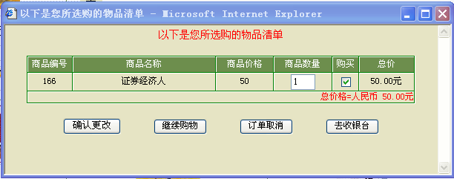
在我的购物篮中可操作的事件为：
- 确认更改：在数量项目文本框中可以更改数目，该事件是用以更新购物篮中的商品数量；
- 继续购物：该事件是关闭窗口；
- 订单取消：该事件清空购物篮；
- 去收银台：该事件是用来关闭窗口并重新打开新的窗口。

除了购物篮中的可视化操作外，还有就是商品购入事件（即在网上商店的点击购买的事件）。现在我们称这些事件是用来触发购物篮中的工作模式，在每次的触发模式时，都有一个传递的数值变量通过来判断触发的是哪个工作模块。下面详细介绍购物篮（check.asp）各工作模式的具体实现：

- Add模式（购买添加）
用户点击他想购买的商品的“订购”链接时，通过调用函数OpenBag()来打开页面check.asp,“订购”链接把有关商品信息的资料字符传到check.asp，如下例：
function openbag(id) {
window.open("check.asp?cpbm="+id,"","height=200,width=600,left=190,top=0,resizable=yes,scrollbars=yes,status=no,toolbar=no,menubar=no,location=no");}
在该触发事件触发时，执行check.asp，

对购物车执行了这次添加后，大部分其余的ASP代码就不再执行，因为它应用于其他的工作模式，模式的选择都是采用IF语句来实现的，而每次check.asp只会在一个模式下工作的。

- Record模式（更新数量）
该模式用于顾客项购买多件货物时，自动重新计算所需的货物总价格。用户以用它马上看到改过的数量后的结果。
如下面的语句：
Sum = 0
While Not rs.EOF
Quatity = CInt( Request( "Q_" & rs("Product_Id")) )
If Quatity <= 0 Then
Quatity = CInt( Session(rs("Product_Id")) )
If Quatity <= 0 Then Quatity = 1 end if
End If
Session(rs("Product_Id")) = Quatity
Sum = Sum + ccur(rs("P_NewPrice")) * Quatity

在输入文本框中时，该程序将对其输入的值进行判断，是否是数字的字符，以避免存储出错，造成不必要的麻烦。其判断函数如下(采用Javascript脚本语言编写)：
//功能介绍：检查是否为数字
//参数说明：要检查的数字
//返回值：1为是数字，0为不是数字
function fucCheckNUM(NUM)
{
var i,j,strTemp;
strTemp="0123456789";
if ( NUM.length== 0)
return 0
for (i=0;i<NUM.length;i++)
{
j=strTemp.indexOf(NUM.charAt(i));
if (j==-1)
{
//说明有字符不是数字
return 0;
}
}
//说明是数字
return 1;
}
这种预先判断的处理方式，很大的程度上解决了非法输入对后面的存储所带来的一系列问题。

- DelAll模式（清空购物篮）
这个是对购物篮的商品进行清空的处理，其实就是对全局变量ProductList赋空值(Session("ProductList") = "")。通过调用函数clean()来执行clear.asp.

- LinkTo模式（去收银台）
onclick="window.opener.location.href='PayMent.asp';window.close();"
该模式通过点击触发事件onclick来调用并执行PayMent.asp，并关闭当前购物篮。该事件不能对所购买的商品数量的更改而更改，只能通过确认更改来实现。

- 继续购物
该摸块也是调用Window对象中的window.close()函数，它回自动的关闭购物篮的窗口，该事件也不能对所购买的商品数量的更改而更改。

说明：在这里会出现一种情况，就是说如果未购买任何商品的话，则将返回一提示信息。
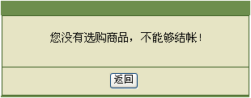

5．1．2会员注册
会员注册页面：
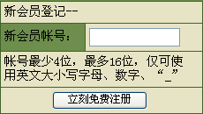

在会员注册中，首先是检查该顾客所申请的用户名是否以被人申请了，若已被人申请了该用户名，则系统将提示给用户“该用户名已存在”的信息。其方法还是使用对数据库的操作：
set rs=server.createobject("adodb.recordset")
sqltext="select * from RegUser where UserId='" & request.form("uid") & "'"
rs.open sqltext,conn,1,1

'查找数据库，检查用户名是否已经注册过
if rs.recordcount >= 1 then
if rs("userid")=request.form("uid") then
Response.Redirect "messagebox.asp?msg=此用户名已经注册过，请选用其他用户名!"
response.end
rs.close
end if
end if

之后进入用户详细资料登记的页面（Reg_User_OK.asp）：
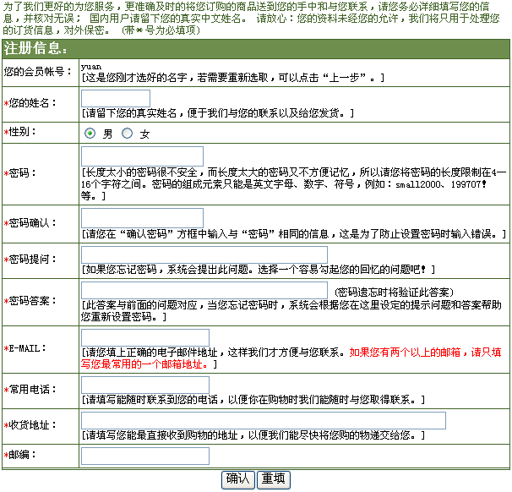

另外还将调用页面Reg_User_2.asp，它将使用大量的Javascript的语言开发的程序，用来检查用户填入字符的正确性。其主要的程序看后面源程序代码，详细的介绍各程序单元所完成的功能和作用。
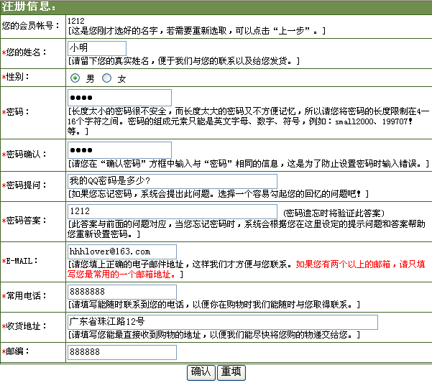

在用户登记个人的详细资料时，仍然使用ASP中的Recordset的对象，对数据库进行添加的操作，其方法如下：
rs.addnew
rs("UserId")=request.form("uid")
rs("PassWD")=request.form("pwd")
rs("WtPass")=request.form("question")
rs("DaPass")=request.form("answer")
rs("Name")=request.form("Name")
rs("Sex")=request.form("Sex")
rs("Email")=request.form("Email")
rs("Phone")=request.form("usephone")
rs("Address")=request.form("haddr")
rs("Zip")=request.form("postcode")
rs.update
%>
<%
set rs_detail=server.createobject("adodb.recordset")
sqltext2="select * from RegUser where UserId='" & request.form("uid") & "'"
rs_detail.open sqltext2,conn,1,1
申请成功后进入提示界面，告诉用户已经申请成功。
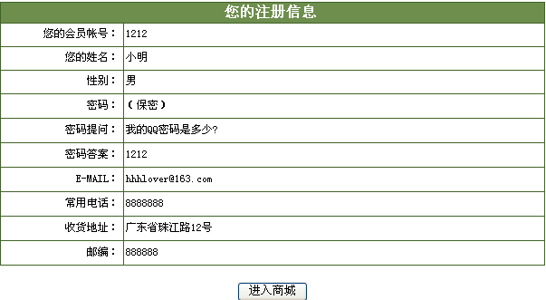

5．1．3商品查询
首先在主页面default.asp中实现以商品大类方式的查询：
While Not rs_class_1.EOF
set rs_class_2=server.createobject("adodb.recordset")
sqltext3="select * from Class_2 where Class_1_Name='" & rs_class_1("Class_1_Name") & "'"
rs_class_2.open sqltext3,conn,1,1

如果在文本输入框中输入了商品名称，则调用执行ProductSearch.asp：
ProductClass_2=request("ProductClass_2")
set rs=server.createobject("adodb.recordset")
sqltext="select * from Product"
if request("Product_Name")<>"" then
sqltext=sqltext &" where Product_Name like '%"& request("Product_Name") &"%' "
else
sqltext=sqltext &" where Product_Name like '%"& "" &"%' "
end if
if request("Product_Class")<>"" then
sqltext=sqltext &" and Class_1 like '%"& request("Product_Class") &"%' "
end if
rs.open sqltext,conn,1,1

5．1．4订单查询
Form_ID = Request.form("Form_Id")
IF Session("LoginSuccess")="" Then
response.redirect "FindOrderLogin.asp"
Else
set Rs3 = Server.CreateObject("ADODB.recordset")
sql3="select * from OrderList where Form_Id="&Form_Id&""
rs3.open sql3,conn,1,1
IF rs3.RecordCount >=1 then
IF Session("LoginSuccess")=rs3("User_Id") Then
查询成功的页面：
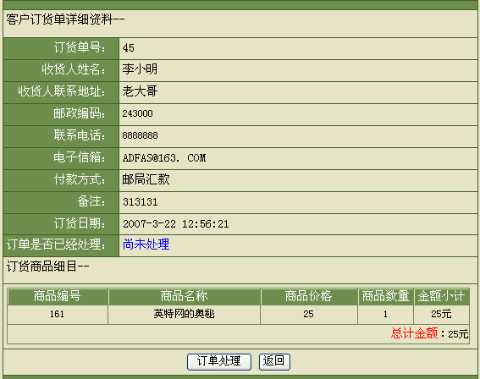

在这里，如果查询的不是属于当前用户自己的订单，则返回出错信息：
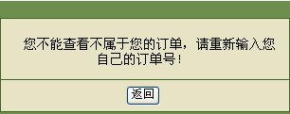
response.redirect "messagebox.asp?msg=您不能查看不属于您的订单，请重新输入您自己的订单号！"

5．2后台管理端

后台管理的功能主要包括:商品的添加、商品的审查、订单的处理、发或的查询、会员的审查以及管理员的添加和审查。

5．2．1商品的添加
商品的添加功能是通过三个步骤来实现的：商品大类添加、商品小类的添加、商品的添加。
- 大类添加
function FORM1_onsubmit()
{
if(document.FORM1.class_name.value.length<1)
{
alert("您必须输入商品大类名称!");
document.FORM1.class_name.focus();
return false;
}
sqltext="select * from Class_1 where Class_1_name='" & request.form("class_name") & "'"
rs.open sqltext,conn,1,1

'查找数据库，检查商品大类是否已经存在
if rs.recordcount >= 1 then
if rs("Class_1_name")=request.form("class_name") then
Response.Redirect "messagebox.asp?msg=此商品大类已经存在，请选用其它名称!"
response.end
rs.close
end if
end if

set rs=server.createobject("adodb.recordset")
sqltext="select * from Class_1"
rs.open sqltext,conn,3,3
'添加一个商品大类到数据库
rs.addnew
rs("Class_1_name")=request.form("class_name")
rs.update
<%
set rs_detail=server.createobject("adodb.recordset")
sqltext2="select * from Class_1 where Class_1_name='" & request.form("class_name") & "'"
rs_detail.open sqltext2,conn,1,1
%>

大类添加页面：
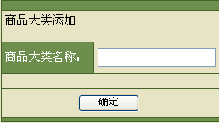

- 小类添加
function FORM1_onsubmit()
{
if(document.FORM1.class_2_name.value.length<1)
{
alert("您必须输入商品小类名称!");
document.FORM1.class_2_name.focus();
return false;
}

set rs=server.createobject("adodb.recordset")
sqltext="select * from Class_2 where Class_2_name='" & request.form("class_2_name") & "' and Class_1_name='" & request.form("class_1_name") & "'"
rs.open sqltext,conn,1,1

'查找数据库，检查商品小类是否已经存在
if rs.recordcount >= 1 then
if rs("Class_2_name")=request.form("class_2_name") then
Response.Redirect "messagebox.asp?msg=此商品小类已经存在，请选用其它名称!"
response.end
rs.close
end if
end if
set rs=server.createobject("adodb.recordset")
sqltext="select * from Class_2"
rs.open sqltext,conn,3,3
'添加一个商品小类到数据库
rs.addnew
rs("Class_2_name")=request.form("class_2_name")
rs("Class_1_name")=request.form("class_1_name")
rs.update

set rs_detail=server.createobject("adodb.recordset")
sqltext2="select * from Class_2 where Class_2_name='" & request.form("class_2_name") & "' and Class_1_name='" & request.form("class_1_name") & "'"
rs_detail.open sqltext2,conn,1,1
小类添加页面：
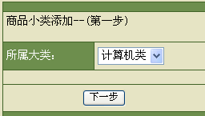

- 商品的添加
//所属大类
<%
set rs=server.createobject("adodb.recordset")
sqltext2="select * from Class_1 "
rs.open sqltext2,conn,1,1
%>
//所属小类
<%
set rs=server.createobject("adodb.recordset")
sqltext2="select * from Class_2 where Class_1_name='" & request.form("class_1_name") & "'"
rs.open sqltext2,conn,1,1
%>
//函数名：fucCheckNUM
//功能介绍：检查是否为数字
//参数说明：要检查的数字
//返回值：1为是数字，0为不是数字
function fucCheckNUM(NUM)
{
var i,j,strTemp;
strTemp="0123456789.";
if ( NUM.length== 0)
return 0
for (i=0;i<NUM.length;i++)
{
j=strTemp.indexOf(NUM.charAt(i));
if (j==-1)
{
//说明有字符不是数字
return 0;
}
}
//说明是数字
return 1;
}

set rs=server.createobject("adodb.recordset")
sqltext="select * from Product where Product_name='"& request.form("p_name") & "'"
rs.open sqltext,conn,1,1
'查找数据库，检查商品是否已经存在
if rs.recordcount >= 1 then
if rs("Product_name")=request.form("p_name") then
Response.Redirect "messagebox.asp?msg=此商品已经存在，请添加其他商品!"
response.end
rs.close
end if
end if

set rs=server.createobject("adodb.recordset")
sqltext="select * from Product"
rs.open sqltext,conn,3,3
'添加一个商品到数据库
rs.addnew
rs("Class_2")=request.form("class_2_name")
rs("Class_1")=request.form("class_1_name")
rs("Product_name")=request.form("p_name")
rs("Product_intro")=request.form("p_intro")
rs("Product_show")=request.form("p_show")
rs("P_newprice")=request.form("newprice")
rs("P_oldprice")=request.form("oldprice")
rs("P_pic")=request.form("p_pic")
rs("P_Full_pic")=request.form("p_full_pic")
rs.update

set rs_detail=server.createobject("adodb.recordset")
sqltext2="select * from Product where Product_name='"& request.form("p_name") & "'"
rs_detail.open sqltext2,conn,1,1
商品添加的页面：
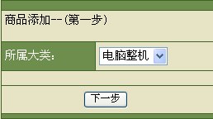

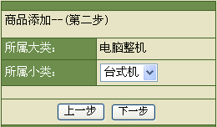
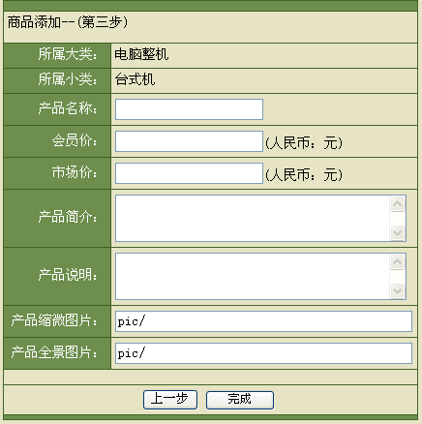

5．2．2商品的审查
<%
set rs=server.createobject("adodb.recordset")
sqltext="select * from Product"
rs.open sqltext,conn,1,1

dim MaxPerPage
MaxPerPage=20

'假如没有数据时
If rs.eof and rs.bof then
call showpages
response.write "<p align='center'><font color='#ff0000'>还没任何商品资料</font></p>"
response.end
End if
商品审查页面：
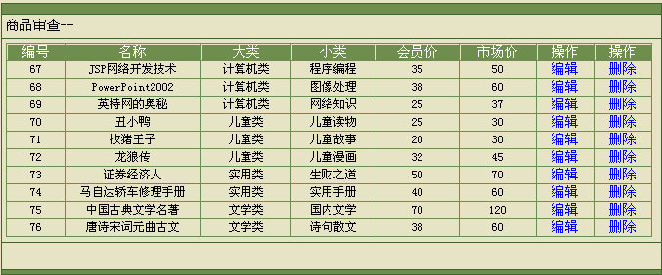

商品审查包括对商品的编辑和对商品的删除操作。
(1)商品编辑：
编辑操作是调用Product_Modify.asp页面对商品信息进行编辑修改，然后调用Product_Modify_Ok.asp页面将修改后的信息添加到商品表(Product)中。

set rs=server.createobject("adodb.recordset")
sqltext="select * from Product where Product_no=" & request.form("product_no")
rs.open sqltext,conn,3,3

'更新商品到数据库
rs("Class_2")=request.form("class_2_name")
rs("Class_1")=request.form("class_1_name")
rs("Product_name")=request.form("p_name")
rs("Product_intro")=request.form("p_intro")
rs("Product_show")=request.form("p_show")
rs("P_newprice")=request.form("newprice")
rs("P_oldprice")=request.form("oldprice")
rs("P_pic")=request.form("p_pic")
rs("P_full_pic")=request.form("p_full_pic")
rs.update
rs.close
conn.close
response.redirect "product_check.asp"

(2)商品删除：
调用页面Del_Product.asp来实现：
<%
dim SQL, Rs, contentID,CurrentPage
CurrentPage = request("Page")
contentID=request("ID")

set rs=server.createobject("adodb.recordset")
sqltext="delete from Product where Product_No="& contentID
rs.open sqltext,conn,3,3
set rs=nothing
response.redirect "product_check.asp?page="&CurrentPage
%>

5．2．3订单的审查
订单审查的页面：

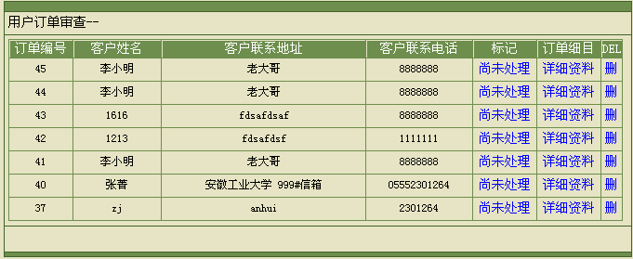

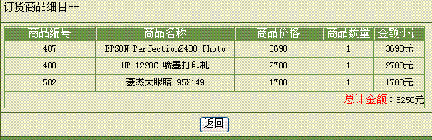

订单审查实现了两个功能：处理订单和删除订单。
- 处理订单：
set rs=server.createobject("adodb.recordset")
sqltext="select Flag from OrderList where Form_Id=" & request("Form_Id")
rs.open sqltext,conn,1,1
if rs("Flag")="已经发货" then
rs.close
Response.Redirect "ordermessagebox.asp?msg=此订货单您已经做过了发货处理！"
Else
set rs=server.createobject("adodb.recordset")
sqltext="update OrderList set Flag='"&djfc&"' where Form_Id=" & request("Form_Id")
rs.open sqltext,conn,3,3
response.redirect "ordermessagebox.asp?msg=订货单处理处理完毕，请按客户详细地址发货！"
end if

- 删除订单：
在这里，我使用了一个java脚本，定义了删除函数：
<script language="javascript">
function confirmdel(id,page){
if (confirm("真的要删除这个订单?"))
window.location.href="del_orderlist.asp?id="+id+"&page="+page
}
</script>
通过它来调用删除页面(Del_Orderlist.asp)：
<%
dim SQL, Rs, contentID,CurrentPage
CurrentPage = request("Page")
contentID=request("ID")

set rs=server.createobject("adodb.recordset")
sqltext="delete from OrderList where Form_Id="& contentID
rs.open sqltext,conn,3,3
set rs=nothing

set rs=server.createobject("adodb.recordset")
sqltext="delete from ShopList where Form_Id="& contentID
rs.open sqltext,conn,3,3
set rs=nothing

response.redirect "orderlist_check.asp?page="&CurrentPage
%>

5．2．4会员的审查
会员审查的页面：
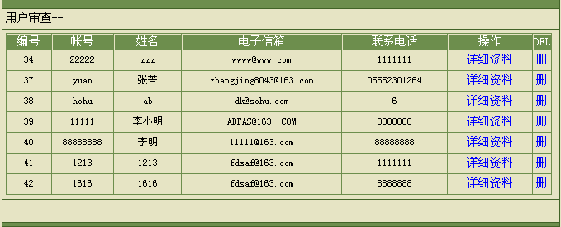

会员的审查实现了两个功能：会员资料的查看和会员帐号的删除。

- 会员资料的查看：
调用页面（User_Detail.asp）来实现

id=request("id")
page=request("page")
set rs=server.createobject("adodb.recordset")
sqltext="select * from RegUser where Id=" & id
rs.open sqltext,conn,1,1
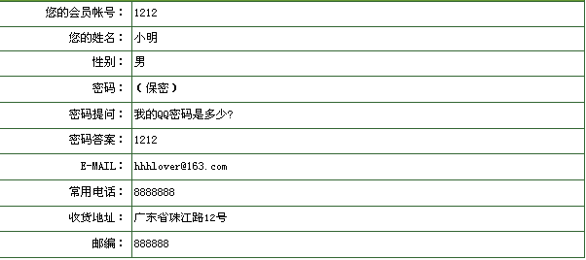

- 会员的删除：
与订单的删除类似，我也定义了一个java脚本来调用页面（Del_User.asp）来实现删除操作：
<script language="javascript">
function confirmdel(id,page){
if (confirm("真的要删除这个用户?"))
window.location.href="del_user.asp?id="+id+"&page="+page
}
</script>

im SQL, Rs, contentID,CurrentPage
CurrentPage = request("Page")
contentID=request("ID")

set rs=server.createobject("adodb.recordset")
sqltext="delete from RegUser where Id="& contentID
rs.open sqltext,conn,3,3
set rs=nothing
response.redirect "user_check.asp?page="&CurrentPage

5．2．5管理员添加
set rs=server.createobject("adodb.recordset")
sqltext="select * from Manage_User where UserName='" & request.form("uid") & "' and PassWord='" & request.form("pwd1") & "'"
rs.open sqltext,conn,1,1

'查找数据库，检查此管理员是否已经存在
if rs.recordcount >= 1 then
if rs("UserName")=request.form("uid") then
Response.Redirect "messagebox.asp?msg=此管理员帐号已经存在，请选用其它名称!"
response.end
rs.close
end if
end if

set rs=server.createobject("adodb.recordset")
sqltext="select * from Manage_User"
rs.open sqltext,conn,3,3

'添加一个管理员帐号到数据库
rs.addnew
rs("UserName")=request.form("uid")
rs("PassWord")=request.form("pwd1")
rs.update
Response.Redirect "manager_list.asp
管理员添加页面：
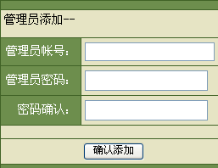

5．2．6管理员审查
管理员审查页面：
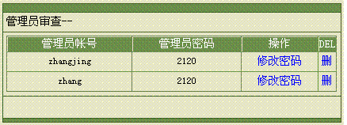
管理员审查实现的功能是：修改密码和删除管理员。
- 修改密码：
set rs=server.createobject("adodb.recordset")
sqltext="select * from Manage_User where Id=" & request.querystring("uid")
rs.open sqltext,conn,3,3

'更新管理员密码到数据库
rs("UserName")=request.form("uid")
rs("PassWord")=request.form("pwd1")
rs.update
rs.close
conn.close
response.redirect "manager_list.asp"

(2)管理员删除：

与前面一样，仍然是定义了一个java脚本来调用页面（Del_Manager.asp）：
<script language="javascript">
function confirmdel(id){
if (confirm("真的要删除此管理员帐号?"))
window.location.href="del_manager.asp?id="+id+" " }
</script>

dim SQL, Rs, contentID,CurrentPage
CurrentPage = request("Page")
contentID=request("ID")

set rs=server.createobject("adodb.recordset")
sqltext="delete from Manage_User where Id="& contentID
rs.open sqltext,conn,3,3
set rs=nothing
response.redirect "manager_list.asp"

六．结束语
在历时将近三个月的时间里，我的毕业设计是从学习新的知识（ASP语言和HTML语言），到建立网上图书销售系统的网站。我遇到了若干的问题和解决了不少的问题，现在还有未知安全性和可靠性的未能发现和解决。

从建立自己的虚拟服务器，到网站服务，我对电子商务认识的无到有，有了具体详细的认识。在我们所建立的网上图书销售系统只是一个网上的购物的基本原理，里面要涉及到的方方面面的问题我们未曾遇到或现有的条件限制而未能实现。电子商务并不是我们想象的写程序那么简单，它包括了编写程序、数据库设计、网页制作、图象处理、版面设计、数据采集、文本编辑、服务器管理等等，要搞好一个好的，完善的网站需要一个详细的、合理的、可行性的规划设计。

在用ASP开发的时候，在程序的调试上出现了很大的问题，要使用浏览器来浏览才能找出错误所在，这一定程度上延长了开发周期。在开始的时候往往要为了找一个小错误花上大半天的时间。经过多写程序，现在一定程度上已经能快效的找出错误，并熟练的操作数据库语言。

随着Web技术的进一步发展和Internet的逐渐大众化，基于Internet的电子商务系统无疑比传统商务具有更加广阔的应用前景。而如何提高电子商务系统中的数据访问效率、交易平台的安全性及事务处理的能力仍是当前人们所关注的热点问题。这些问题有待于我们大家作更深入的探讨，相信在不久的将来电子商务将表现出越来越大的作用。

七．致 谢
此次的毕业设计得到了许多老师和同学的关心和帮助,在此我对他们表示诚挚的谢意.
首先应该要感谢的是我的指导老师XXX老师,在这次的毕业设计过程中,许老师一直对我们认真的指导和监督,给我们指出了学习的方向,让我们可以按时的完成设计.
其次我要感谢四年来传授知识给我的各位老师,感谢他们四年来对我们的教导和关心,使我们具备了一定的专业知识和能力.
最后我还要感谢同学们,因为大家一起的努力,相互帮助学习,我们才可以在这四年的时光时快乐的学习.

八．参考文献
1)《网页设计与Web数据库发布技术》 魏应彬 周星 编著 清华大学出版社

2）《ASP开发实例》 清汉计算机工作室编著 机械工业出版社

3）《ASP实例演练之组建商务网站》 洪传华 编著 中国电力出版社

4）《动态Web应用高级开发指南》康博创作室 余波 等编著 人民邮电出版社

5）《ASP动态网站之旅》 李福荣 曹庆臻 编著 人民交通出版社

6）《ASP数据库开发实例解析》李严 于亚芳 王国辉 编著 机械工业出版社

附录1 英文文献翻译

原文：
Giving people what they want:
How to involve users in site design
Jeanette Fuccella, Human Factors Engineer, IBM
Jack Pizzolato, Web Site Designer, IBM
June 1999
Abstract
Having a presence on the Web is not the same as having a successful Web site. To reap the full benefits of an Internet investment, businesses should ensure their sites meet user expectations and are easy to navigate. With the tools and methods presented here, designers can meet these demands without straining budgets or schedules.
Introduction
While the average business willingly invests tens of thousands of dollars in building and advertising a Web site, remarkably few try to make sure the site is easy to use. The result is usually a Web site that fails to meet users' needs.
A powerful method for designing successful Web sites-sites based on user expectations and feedback-does exist. This relatively straightforward method has been used within the IBM Corporation to create a wide variety of intranet and Internet Web sites. It's resulted in higher satisfaction ratings, increased "visit" rates, positive write-in feedback, and most importantly, longer design life. Successful formulas seldom need changing.
The process-which works for both existing Web sites and those still in development-involves four steps:
- Define your audience
- Gather their requirements and tasks
- Organize the information
- Create a wire frame of the site

Building a usable Web site
Thanks to a "user-centered" approach to software design, businesses expect the software they purchase to be easy to use. But why don't these same businesses also demand that their Web sites-many of which cost a fortune to develop-also be easy to use?
In part, it's because most businesses don't know they should expect it. In fact, most Web site design firms don't even offer that service. Web design is still a fairly new and emerging discipline. As a result, few publications discuss integrating user-centered design into the overall Web design process. Regardless, Web users have even less incentive than software users to learn to navigate a difficult design. If Web users can't quickly find the information they're looking for on a site, they'll leave the site-and possibly not come back. The experience could even taint the user's perception of the business itself, resulting in lost revenue.
To avoid such disasters, we've adopted a practical and tested means to create the high-level structure of a Web site. The entire process-geared toward simple, relatively hierarchical sites-is based on user feedback and can be completed within two to three weeks. The result is a user-validated "wire frame" of the site that the rest of the design team can then flesh out. This wire frame is actually a low-fidelity version of the projected site and can be quickly changed and refined. Because we rely on user feedback to resolve design disputes, we've found this process has significantly shortened the design phase of our development cycle.
Before moving on, we should note that the following steps provide only one approach to letting user feedback drive the design of sites. Web site design, like software design, is a complicated process with many variables, and this article will not be able to cover every aspect of user-centered design and its role in Web site design.
Step 1: Define your audience
As with software interface design, it's hard to create usable and useful Web sites without a clear picture of the people you want to use it. In many organizations, the marketing team defines the target audience, but this audience definition may not be detailed enough to create a competitive Web site. In fact, the Web audience might be different from the nonWeb audience that marketing targeted in the past.
Let your users define themselves. The easiest and most cost-effective means for collecting audience definition data is to conduct a survey. Although we're not going to review methods for analyzing survey data here, you may need the following to help you define your audience:
- An experienced CGI programmer. (This may be the only requirement, in fact.)
- Database software that provides an interface to the Web to collect and process survey data. (Not necessary, but may reduce demands on the programmer.)
- Specialized software that streamlines the survey distribution and data collection process. (Recommended for extremely large and complex surveys).
There are essentially two methods for conducting a survey: active and passive.
Active survey collection assumes you or someone on your team will actively recruit people to complete your survey. One common method is to e-mail members of your target audience and either send them the actual survey or point them to a Web page where they can fill out the survey. If there is an existing site, an e-mail distribution can be created from users who have sent feedback or registered with the site (perhaps to download a product or get other information). If you don't have e-mail addresses, you can purchase an e-mail list from either a publishing/advertising company or a company specializing in targeted e-mail distribution lists. You can also seek out places where your audience is likely to "hang out"-either virtually or physically. Newsgroups and mailing lists are good virtual hangouts. User group meetings are good physical hangouts.
Passive survey collection is an easier method of data collection, but it requires an existing site to host the survey. For a passive survey, the Web site owner merely places a pointer to the survey from somewhere on the site (preferably the home page). You can also try banner advertisements on other Web sites to interest users in the survey, but we don't recommend this technique; it may draw users that wouldn't typically visit your site.
With any type of survey collection, the number of respondents can easily be increased by offering an incentive. The problem with incentives, however, is that they can attract a nonrepresentative sampling of the total population visiting the site.
Ask the right questions. Survey questions typically fall into one of three categories:
- Professional profile (What is the user's job title, and what does he do for a living?)
- Surfing profile (How, when, and why does he use the Web for job-related information?)
- Site usage (What does the user like/dislike? What tasks would the user like to perform?)
If the target audience for the survey doesn't currently use the Web site, or if the site has not yet been designed, focus your site-usage questions on the primary competitor to your site.
An effective survey will also ask what tasks users would like to accomplish that they cannot currently do using the Web. Such a question will help to identify the primary user tasks for your site.
Before developing questions, the survey author must clearly understand how each piece of data gathered will assist in the design and creation of the Web site. This will eliminate extraneous questions or questions of marginal value. Unnecessarily long surveys result in incomplete responses (particularly if there's no incentive to answer questions) and might even "turn off" potential Web site users. On the other hand, if you leave out important questions, you may not get another chance to ask those questions before you have to complete your design. Adequate time should be set aside for all team members to review the survey and to provide input.
Step 2: Gather your requirements and tasks
After you've gathered data about the target audience, your next step is to determine what Web site content is needed. You'll accomplish this by identifying and prioritizing current and future tasks and requirements for the site.
In this process, we'll refer to content requirements for the site as "objects." A Web site object is any piece of information that can be found on a particular Web site. The objects are defined by the site designer and can be as specific or general as necessary to obtain meaningful results. Examples of objects on a software marketing Web site might include white papers, FAQs, downloadable code, brochures, product support phone numbers, success stories, and so forth.
Identifying these objects depends upon what you want to do with them and whether they already exist on your Web site. If the goal is to better organize existing information on a site that's already online, you can identify objects by simply going through the pages of the site and taking an inventory of everything on the site. If you're creating a new site or want to enhance the information on an existing Web site, you should gather information to determine what users expect from the site based on its goals and missions. There are many different methods for collecting requirements for a Web site, and the method chosen will depend on the amount of time and money available to the designer. See Table 1 for brief descriptions and comparisons of these different methods, or see "Finding out what users want from your web site" for a more detailed description of the methods and how to apply them.

Table 1: Comparison of five requirements- and task-gathering methods
Method: Focus group
Description | Pros | Cons
Focus group sessions are conducted using one of two methods: traditional or electronic. In traditional focus group sessions, a moderator leads a verbal discussion with a small group of individuals (usually fewer than 10). Because data capture is difficult during the session, these types of sessions are often videotaped and then transcribed.  Electronic focus group sessions use groupware software to capture electronic "discussions" among participants. Electronic focus groups are more structured than traditional focus groups and allow for less verbal discussion (although there is still a fair amount of verbal discussion). Because the discussions are captured electronically, report data is available immediately after the session is concluded. Additionally, because electronic focus group sessions encompass a variety of different activities, participants will tolerate longer sessions than are practical using the traditional method. | - Companies can collect large amounts of data in short period of time  - Sessions are fairly quick and easy to run  - Electronic sessions can provide fairly detailed reports immediately after session | - Method can be costly and usually requires a trained moderator  - Group is limited to fewer than 20 participants  - Traditional sessions require a significant amount of analysis and interpretation

Method: Iterative surveys
Description | Pros | Cons
Using traditional survey techniques, you can gather and prioritize requirements through a series of surveys. The first survey includes open-ended questions. Participants can be prompted with a list of known requirements or asked to start from scratch.  After collecting the data from the first survey, you must remove duplicate entries and clarify vague responses.  The second survey asks participants to rate or rank the compiled list of requirements based on importance (or other factors, if relevant).  If desired, follow-up surveys can gather more detail on specific requirements.  Note: The results from this method will closely resemble the output of an electronic focus group. | - Remote participation, including non-U.S. participation, is cost-free because no travel is needed  - Large sample sizes can be used without significant increases to cost or overall data analysis time | - The entire process takes between two and

Method: Exploratory surveys
Description | Pros | Cons
If a large survey is already planned, the simplest and least expensive method of gathering requirements data is to simply ask users to list the specific content items they would like to have on the site. | - Survey is inexpensive and simple  - A large sample size can be surveyed in a relatively short period of time | - Data will likely be difficult to analyze and compile; Requires a follow-up survey to prioritize requirements

Method: Scenario-building exercises
Description | Pros | Cons
Scenario-building exercises can be done in conjunction with other task-gathering activities with little or no additional cost. | - Method is inexpensive and simple  - Results complement other data on requirements and tasks  - Questionnaire gives users a context in which to specify requirements and tasks | - Respondents should receive detailed instructions and example scenarios, so this method works best in a one-on-one situation

Method: Competitive review
Description | Pros | Cons
This method can be done with or without users. After identifying competing Web sites, conduct a thorough and systematic review of these sites. The review should focus on content and functions missing from your existing site or site plan. | - Review is inexpensive and simple  - Based on users' comments, company can gain insight into the value of specific content and features | - Reviews can be time-consuming, especially if done with users  - Without users, it is difficult to gauge the value of the content and features found

When compiling the content requirements for a Web site, include all the objects you end up with on your list, regardless of whether you can incorporate them into your design now. Avoid the tendency to focus on the content you have on hand and to ignore suggestions for future content. Taking the longer view will help you create a flexible design that can accommodate expansion over time, including new categories of Web objects.
Step 3: Organize the information
During this step, users are called upon to organize and structure the Web site objects they identified during the previous step. The output of this step is a wire frame model of the site.
This step actually includes four activities: card sorting, category identification, category description, and category labeling. Because the results of the card sorting task feed directly into the remaining three activities, it must be performed first. The remaining three activities are typically performed simultaneously and repeated as necessary.
Card sorting
To better understand the user's concept of how the information on the Web site should be organized, use this simple card-sorting activity:
- Give each user a stack of "cards." Each card contains the name of one Web site object, with the entire stack consisting of all the Web site objects identified during Step 2. The cards must be arranged randomly. Various tools, including labels, word processors, index cards, and Post-It" notes can be used to create the cards. We prefer to print the objects on labels and attach the labels to index cards. This allows us to easily create multiple sets of cards, and the index cards provide plenty of room to write.
- Let the users arrange the cards as they like. Instruct the users to organize the cards in any way that is meaningful to them. Users can create any number of groups, and each group can have any number of cards in it. Users are also given blank index cards on which to write any new Web site objects (content requirements) they'd like to see on the site. They can then write their new requirement on the blank card and organize it with the other cards. Also, if users want to put the same piece of content into two different categories, they can create a second card and place each card where they want.
- Ask users to describe each group. Once the users have completed organizing the cards, ask them to describe each group they've made. The description does not need to be short and concise (as a Web site label might be), but rather should distinguish why the objects in that particular category were grouped together. After the user has described a particular category, staple the cards in that category together and write the description on the top card.
- Evaluate the results. Evaluation of the results from this activity can be quantitative or qualitative, as desired. We prefer a more qualitative approach as the number of individuals participating in this activity is usually low (about 5-10).
Our method for evaluating the cards is simple and resembles the game Concentration: We start with user No. 1's set of cards and lay each stapled category on a table. Then, we sort user No. 2's cards. If user No. 2 has a category that matches one of user No. 1's categories, we place the cards directly on top of each other. If there is no match, we create a new category. This process continues for each user's stack of cards.
After completing this process, the overriding structure of the site is fairly apparent. There will be some Web site objects that are always grouped together and others that are not. And certain category labels (or descriptions) will be used consistently by different users to describe the same type of content. Don't worry if users put information into different places; that will be resolved soon enough.
Category identification
Based on the results of the card-sorting activity, the designer composes initial category labels for the site. Once a list of categories is made, participants are then asked to take each object in the entire Web site and indicate which category they would expect to "click on" to find the objects.
When the data is collected from all the participants, a measure of consensus should be obtained. To determine this, calculate for each Web site object the percentage of users that agreed on each category label. Previous research shows that designers should set a goal of at least 70 percent of the Web site objects reaching at least 80 percent consensus. For objects consistently split across two categories, you may want to link to the content from both pages.
Category description
For this next activity, you will present participants with the proposed category labels for the site (the same labels that were used in category identification) and ask them to describe the information they would expect to find if they clicked on that particular label. The description should consist of a brief two-to-three-sentence definition of the category along with examples of items the user would expect to find under this label. After users complete their description of the label, ask them to rate the level of confidence they have in the description they just provided.
In evaluating the results of this activity, the designer is looking for: 1) high confidence levels from the participants, and 2) correct definitions and examples for each category label. (An additional benefit: Users may provide additional content ideas that the designer had not previously thought of).
Note: If the same set of users are completing both the category identification and category description activities, the order of these activities should be balanced to control for order effects. (That is, while one half of the participants perform the activities in a certain order, the remaining participants perform the activities in reverse order to minimize order bias.)
Category labeling
This final organization activity is most helpful when you are having difficulty coming up with the best label for a particular category. During this activity, users are presented with sample contents for a particular category along with three to five labels that are descriptive of that category (this can be done for all categories or just the ones you are having difficulty with). Users are asked to scan the information and choose the best label for the information or to enter a new label in a write-in field.
When analyzing the data, look for a high consensus for the labels chosen. If you're having difficulty achieving consensus, it might be the result of poor category groupings, in which case more iterations of the category identification and description tasks are necessary.
Note: If this activity is performed with the same set of users as the category identification and description tasks, it should be performed last. You also will not want to perform this task until you are fairly confident of your site organization scheme.
Step 4: Create a wire frame of the site
During this last step, the designer begins to use the previously collected data to develop a prototype for the structure of the Web site. As in software design, it is important to conduct iterative testing with low-fidelity prototypes before investing a significant amount of time and energy in the final product. Wire frame creation and validation allows you to do this and lets you hand a Web site structure to the site author to use as the basis for the final design.
The "wire frame" is a simple model of the site used to identify the main navigation and the content of secondary pages. The model, which contains no artwork and doesn't reflect the actual design of the pages, identifies the structure of the site and the location of content. Because of its simplicity, the wire frame is a great tool for low-fidelity usability tests that evaluate the overall structure of the site. In particular, we found that the absence of graphics allowed users to focus on specific content issues rather than on the "look" of the site.
The themes during this stage are simplicity and speed. After all, involving users should not add significantly to design and development time but should simply help the team make design decisions. For example, if there's a dispute over two designs for the same information, the team can quickly create two wire frames containing the same content and gather comparative feedback on each. Overall, usability evaluations at this stage should not require more than half an hour and should be scheduled to allow for rapid iterations.

中文翻译：
满足用户的需要：如何使用户参与到网站设计中来
Jeanette Fuccella，IBM 人性因素工程师
Jack Pizzolato，IBM 网站设计师
1999 年 6 月
摘 要
在网络中存在并不等于就有一个成功的网站。为了收获网络投资的丰厚利润，各个企业应该保证它们的网站符合用户的期望并且易于导航。使用本文介绍的工具和方法，设计人员不需要紧缩预算或时间表就可以满足这一要求。
简 介
当一般企业欣然投资数万美元构建网站并大做广告时，很少有企业尽力使网站易于使用。结果通常是网站无法满足用户的需要。
确实存在一种强有力的方法来设计成功的网站，即以用户的期望和反馈为基础的网站。这个相对简单的方法已在 IBM 公司内部得到使用，用于创建各种内部网和因特网站点。它带来了更高的满意度、更大的“访问”率、积极的反馈，而且最重要的是带来了更长的设计寿命。因此，成功的方案很少需要更改。
这个过程同时适用于现有的网站和仍在开发中的网站，它包括四个步骤：
- 确定读者
- 收集他们的需求和任务
- 组织信息
- 创建网站的架构
构建有用的网站
由于软件设计采用“以用户为中心的”方法，企业都希望它们所购买的软件易于使用。但是同样是这些企业，它们为什么不要求它们的网站 — 许多都是花了大量财力开发的 — 也易于使用呢？
部分原因是因为大多数企业不知道它们应该有这样的期望。实际上，大多数网站设计公司甚至不提供这项服务。Web 设计仍然是一门相当新的学科，所以几乎没有出版物讨论将以用户为中心的设计结合到整个 Web 设计过程中。不管怎样，Web 用户与软件用户相比，他们很少有积极性来学习浏览很差的设计。如果 Web 用户在一个网站上无法很快找到他们所要查找的信息，他们将离开这个网站，而且可能一去不复返。这种经历甚至可能影响用户对这个企业本身的理解，并造成经济损失。
为了避免这种不幸的事情发生，我们采用了一种实用并且试验过的方法来创建网站的高级结构。整个过程都是基于用户的反馈，它适用于简单的、相对分层的网站，并可在两到三周的时间内完成。最终我们将获得一个用户确认的网站“架构”，然后设计小组的其他成员就可以加入进来。这种架构实际上就是目标网站的一个低保真度版本，我们可以对它进行快速的更改和细化。因为我们依靠用户反馈来解决设计争议，所以我们已经发现这个过程可以大幅缩短开发周期的设计阶段。
在继续下一步之前，我们应该注意到，下面的步骤仅提供了一种使用户反馈能够带动网站设计的方法。像软件设计一样，网站设计也是一个带有很多变化的复杂过程，本文不可能对以用户为中心的设计及其在网站设计中的作用进行极其全面的论述。
第 1 步：确定读者
与软件界面设计一样，如果没有一个明确清晰的使用人群，则很难创建可用并且有用的网站。许多公司都是由市场小组确定目标读者，但这种读者定义可能仍然不够具体，不足以用来创建有竞争力的网站。实际上，Web 读者可能与市场部门以前面向的非 Web 读者有所不同。
让用户为自己下个定义。 最方便也是最节省成本的收集读者定义数据的方法就是进行调查。虽然我们不准备在此回顾分析调查数据的方法，但您可能需要以下各项来帮助您确定读者：
- 一位有经验的 CGI 程序员。（实际上这可能是唯一的要求。）
- 为收集和处理调查数据的 Web 提供接口的数据库软件。（并非必不可少，但可以减少对程序员的需求。）
- 简化调查表分发和数据收集过程的专用软件。（建议在非常大的复杂调查中使用。）
从本质上讲有两种进行调查的方法：主动的和被动的。
主动的调查收集假定您或小组的其他人将积极招募人员来完成调查。一种常用的方法是向目标读者成员发送电子邮件，既可以发送实际的调查表，也可以指出填写调查表的位置。如果已有一个网站，则电子邮件可以发送给已填写反馈意见或已在该网站注册（可能下载产品或获取其他信息）的用户。如果没有电子邮件地址，则可以从出版/广告公司或专门从事目标电子邮件分类列表的公司购买电子邮件列表。您也可以搜索您的读者可能“停留”的地方无论是虚拟的还是物理的。新闻组和邮件列表是很好的虚拟地点，而用户组会议是很好的物理地点。
被动的调查收集是一种更容易的数据收集方法，但它需要现有网站来进行调查。对于被动调查而言，网站所有者只在网站的某个地方（最好是主页）提供一个指向调查的链接。您也可以试着在其他网站作一些广告条，以引起用户对调查的注意，但我们不提倡这种技术，因为它可能会带来通常不访问您的网站的用户。
对于任何类型的调查收集，提供一种激励机制可能很容易增加回答的人数。但是激励也有一个问题，那就是它们可能使对访问此网站的总人数的采样不具有代表性。
提出正确的问题。 调查问题通常可归结为三类：
- 职业简介（用户的职称是什么，他以什么谋生？）
- 网络冲浪简介（如何、何时以及为什么使用 Web 查找与工作相关的信息？）
- 网站使用情况（用户喜欢/不喜欢哪些内容？用户喜欢执行什么任务？）
如果调查的目标读者目前不使用该网站，或者网站尚未设计，则请将网站使用情况的问题集中在您的网站的主要竞争对象上。
有效的调查还将包括询问用户希望完成哪些此网站目前还不能用完成的任务，这种问题将有助于找出您的网站的主要用户任务。
在设计问题之前，调查表的作者必须完全理解收集到每一部分数据将如何协助设计和创建网站。这将消除无关的问题或边际值问题。过长的调查会导致未完成的响应（尤其是在对回答问题没有激励机制的情况下），甚至“丢掉”潜在的网站用户。另一方面，如果您漏掉重要的问题，则在您必须完成设计之前可能不会再有机会询问这些问题。应该留出适当的时间让所有小组成员检查调查表并提出意见。
第 2 步：收集需求和任务
在收集有关目标读者的数据以后，下一步将是确定需要什么样的网站内容。您将通过标识网站当前和将来的任务和需求并区分它们的优先级来完成这一任务。
在此过程中，我们称网站的内容需求为“目标”。网站目标可以是某个特定网站上的任何信息。目标由网站设计人员确定，这些目标既可以具体一些，也可以笼统一些，总之要获得有意义的结果。例如，软件市场网站的目标可能包括白皮书、常见问题解答、可下载的代码、小册子、产品支持电话、成名史等。
对这些目标的标识取决于您希望如何处理它们以及它们是否已在您的网站上。如果目标是更好地组织网站上已有的信息，则可以仔细检查网站的各个网页，并对网站的全部内容编制一个清单。如果您正在创建一个新网站，或者希望增强现有网站上的信息，则应该根据网站的目标和任务收集信息，以确定用户期望在此网站上找到哪些内容。有许多不同的方法可用来收集对网站的需求，所选择的方法将取决于设计人员可支配的时间和资金。有关对各种方法的比较和简要说明，请参阅表 1；
表 1：五个需求和任务收集方法的比较
方法：兴趣组
说明 | 优点 | 缺点
兴趣组会议可以通过以下两种方法之一来进行：传统方法和电子方法。在传统的兴趣组会议上，通常是由会议主席主持一个由少数人（通常不超过 10 个人）参加的口头讨论。因为在会议期间收集数据比较困难，这类会议通常会录像，然后再转录。  电子兴趣组会议通常使用群件软件收集参与者的电子“讨论”。电子兴趣组比传统兴趣组更有组织性，并保留了更少的口头讨论（尽管仍然有一部分的口头讨论）。因为讨论内容是通过电子方式收集的，会议结束后立即就可以获得报告数据。此外，因为电子兴趣组会议包括各种不同的活动，所以与传统方法相比，参与者要忍受更长的会议时间。 | - 公司可以在短期内收集大量的数据  - 会议相当快，并且易于举行  - 电子会议在会后即可立即提供相当详细的报告 | - 这种方法可能成本较高，并且通常需要一位受过训练的会议主席。  - 小组限制为不超过 20 个参与者  - 传统会议需要大量的分析和解释

方法：反复调查
说明 | 优点 | 缺点
使用传统的调查方法，您可以通过一系列调查收集需求并将它们按优先次序分类。第一次调查包括一些广泛的问题。可以用一些已知的需求提示参与者，也可以让他们自由谈起。  在收集第一次调查所得的数据以后，您必须去掉重复的条目，并澄清含糊的回答。  第二次调查要求参与者按重要性（或其他相关的因素）对已编好的需求进行评价或分类。  如果需要，随后的调查可以针对某些特定的需求收集更详细的数据。  注：这种方法所得的结果将与电子兴趣组的结果相当类似。 | - 远程参与（包括从美国以外的地区参与）是免费的，因为不需要旅行  - 在不显著增加成本或总数据分析时间的情况下可以使用大样本容量 | - 整个过程需要两到四个星期来完成

方法： 探索性调查
说明 | 优点 | 缺点
如果已经计划好一个大型的调查，则最简单、成本最低的一种收集需求数据的方法是，让用户列出他们希望此网站具有的特定内容。 | - 这种调查廉价简单  - 可以在相对较短的时间内调查大样本容量 | - 数据可能难以分析和汇编；需要进行随后的调查来区分需求的优先级

方法：现场实践
说明 | 优点 | 缺点
现场实践可与其他任务收集活动一起进行，而增加的成本很少，或者根本不会增加成本。 | - 这种方法廉价简单  - 结果可以补充有关需求和任务的其他数据  - 调查表为用户提供了一个指定需求和任务的上下文 | - 回答者应该接受详细的指导和示例方案，所以这种方法最适合于一对一的情况

方法：竞争性调查
说明 | 优点 | 缺点
这种方法不管有无用户都可进行。确定竞争的网站以后，对这些网站进行一个深入系统的调查。调查重点应集中在您现在的网站或网站规划没有的内容和功能上。 | - 这种调查廉价简单  - 根据用户的评论，公司可以彻底理解特定内容和功能的价值 | - 调查可能非常耗时，尤其是在有用户参与的情况下  - 没有用户的参与，就难以判断所找到的内容和功能的价值

当编辑网站的内容需求时，请将您最终清单中的所有目标都包括在内，而不管您目前是否能将它们合并到您的设计中。要避免只注重手头的内容而忽略对将来内容的建议。作长远考虑将有助于您创建灵活的设计，使该设计能够随时间进行扩展，从而加入新的 Web 目标。

第 3 步：组织信息
在这一阶段，可号召用户组织和构造他们在上一步中确定的网站目标。这一步的结果将是网站的架构模型。
这一步实际上包括四个活动：卡片分类、类别标识、类别说明和类别标签。因为卡片分类的结果直接传给剩下的三个活动，所以它必须首先进行。剩下的三个活动通常同时进行，并在必要时重复。
卡片分类
为了更好地理解用户对网站上的信息应该如何组织这一问题的看法，请使用下面简单的卡片分类：
- 给每个用户一叠“卡片”。 每个卡片包含一个网站目标的名称，整叠卡片由第 2 步中确定的全部网站目标组成。卡片必须随机安排。包括标签、字处理机、索引卡和 Post-It" notes 在内的许多工具都可用来创建卡片。我们更喜欢将目标打印在标签上，然后再将标签贴到索引卡上。这使得我们很容易创建多组卡片，索引卡提供了很大的空间供您书写。
- 让用户按他们喜欢的方式安排卡片。 指导用户按对他们有意义的任何方式组织卡片。用户可以创建任意数量的组，每个组又可以包含任意数量的卡片。用户同时还获得一些空白索引卡，用来添写他们希望在此网站上看到的任何新网站目标（内容需求）。这样他们就可以在空白卡片上写上他们的新需求，并将此卡片与其他卡片组织起来。如果用户想要将同一个内容放入两个不同的类别中，则他们可以创建另一张卡，并放入他们希望的类别中。
- 请用户对每个组加以说明 当用户组织好卡片以后，就可以请他们对各自所制作的每个组作一些说明。说明不要求简短（就像网站标签那样），但应该指出将特定类别中的目标分为一组的原因。在用户说明完每个特定的组以后，请将该类别中的卡片钉在一起，并将说明写在第一张卡片上。
- 评价结果。 对此活动的结果的评价既可以是定量的，也可以是定性的，随您决定。我们更喜欢定性的方法，因为参与此项活动的人数通常比较少（大约 5-10 人）。
我们评估卡片的方法很简单，类似于游戏 Concentration：我们从第一个用户的卡片组开始，将每个钉好的类别都放在桌子上。然后对第二个用户的卡片进行分类。如果第二个用户的一个类别与第一个用户的一个类别相符，就将这些卡片直接放在另一个上面。如果没有相符的，就创建一个新类别。为每个用户的卡片组重复这一过程。
这一过程完成以后，网站的基本结构就相当明显了。总会有一些网站目标始终被分为一组，而其他目标则不然。某些分类标签（或说明）会被不同的用户采纳用来说明相同类型的内容。如果用户将信息放到不同的地方，也别担心，这将很快得到解决。
类别标识
根据卡片分类的结果，设计人员可以为网站编排初始分类标签。一旦制作好一个类别列表，就可以请参与者访问整个网站中的每个对象，并指出他们期望“点击”哪个类别来找到目标。
当收集到所有参与者的数据以后，就应该获得一个一致意见。为了确定这个意见，请针对每个网站目标计算同意各个类别标签的用户百分比。以前的研究表明，设计人员设置的目标应该是：至少 70% 的网站目标达到 80% 的多数人意见。为了使目标一致地分离到两个类别中，您可能希望在两个网页中都有指向这个内容的链接。
类别说明
为进行这一项活动，您需要向参与者提供此网站的建议分类标签（类别标识中所用的相同标签），并让他们说明当他们点击某个特定标签时所希望找到的信息。该说明应该包含对此类别的一个两三句话的定义以及用户预期在此标签下找到的项目示例。在用户完成他们的标签说明以后，请他们各自评定一下对自己刚才提供的说明的信心。
在评估本次活动的结果时，设计人员需要寻找：1) 信心很足的参与者，以及 2) 每个分类标签的正确定义和示例。（另一个好处：用户可能提出设计人员原来并未想到的其他内容。）
注：如果由同一组用户完成类别标识和类别说明两项活动，则应权衡这两项活动的次序，以控制次序所产生的影响。（即，当一半参与者以一定的次序进行活动时，其余参与者就以相反的次序进行活动，以减少次序带来的倾向性。）
类别标签
当您难以确定某个特定类别的的最佳标签时，这项最后的活动将是最有帮助的。在这项活动中，为用户提供某个特定类别的内容样例，同时提供说明此类别的三到五个标签（既可以对全部类别进行这项活动，也可以只针对您有困难的那些类别）。要求用户浏览信息，然后为此信息选择最佳标签，也可以在补充域中输入一个新标签。
在分析数据时，请从所选标签中查找一个用户意见更为一致的标签。如果您无法获得多数人的认可，则可能是分类比较差。在这种情况下，就有必要多执行几次类别标识和说明任务。
注：如果这项活动与类别标识和说明任务使用的是同一组用户，则它应该是活动的最后一项。在您对您的网站组织方案有足够的信心之前，您也不会执行这项任务。
第 4 步：创建网站的架构
这是最后一个步骤。在这一步中，设计人员开始使用以前收集到的数据开发网站结构的原型。与软件设计一样，在投入大量的时间和精力开发最终的产品之前，反复测试低保真度的原型是非常重要的。架构的创建和验证使您能够完成这一任务，并允许您将网站结构交给网站作者作为最终设计的基础。
“架构”是网站的一个简单模型，用来确定主导航页和二级页的内容。这种模型确定了网站的结构和内容的位置，但并不包含任何图片，也不反映页面的实际设计。因为它的简单性，架构是进行低保真度可用性测试的很好的工具，这种测试可用来评估网站的整个结构。另外，我们发现没有图形可以使用户将注意力集中在特定的内容上，而不会将注意力集中在网站的外观上。
这一阶段的主题简单明快。毕竟，让用户参与进来不应该明显延长设计和开发时间，而只是应该帮助开发小组作出设计决策。例如，如果对同一信息的两种设计有争论，小组就可以快速创建包含相同内容的两个架构，然后收集对每个架构的比较反馈。一般而言，这一阶段的可用性评估所需的时间不应该超过半小时，而且应该适当安排，以便允许快速反复进行。

